RELATÓRIO
7ª ETAPA DA FISCALIZAÇÃO PREVENTIVA INTEGRADA NA BACIA DO RIO SÃO FRANCISCO EM ALAGOAS (FPI/AL)

De 14 a 26 de Maio de 2017

Maceió/AL, 2017

- IDENTIFICAÇÃO
  - Projeto: 7ª Etapa do Programa de Fiscalização Preventiva Integrada na Bacia do Rio São Francisco em Alagoas.
  - Código do projeto: 03/2017-MPAL
  - Data do Termo de Abertura do Projeto (TAP): 13/03/2017
  - Responsável pelo Objetivo Estratégico: Dr. Alberto Fonseca – Promotor de Justiça 4ª PJC

Equipe do Projeto:
    - Dr. Alberto Fonseca, Promotor da 4ª Promotoria de Justiça da Capital;
    - Dra. Lavínia Fragoso, Promotora da 5ª Promotoria de Justiça da Capital;
    - Thaísa Ellane de J. C. Lamenha, Analista – Área Jurídica, Gerente do Projeto, lotada na 5ª Promotoria de Justiça da Capital;
    - Márcio Antônio Gomes Reis Júnior, Analista – Área Jurídica, lotado na 4ª Promotoria de Justiça da Capital.

- APRESENTAÇÃO
O presente relatório resume as atividades desenvolvidas pelas equipes durante a realização das operações da 7ª etapa do Programa de Fiscalização Preventiva Integrada na Bacia do Rio São Francisco em Alagoas (FPI/SF), o qual foi instituído no âmbito do Ministério Público Estadual de Alagoas no ano de 2012, através do Ato Normativo PGJ/AL nº 13, republicado no D.O.E. em 01.11.12, sendo atualmente realizado sob a coordenação da 5ª Promotoria de Justiça da Capital e da 4ª Promotoria de Justiça da Capital.
A FPI/SF é um programa continuado do qual participam 21 (vinte e um) órgãos federais e estaduais que colaboram mutuamente no processo de revitalização da Bacia Hidrográfica do Rio São Francisco em Alagoas, buscando a proteção do meio ambiente natural, cultural e do trabalho através do uso sustentável de seus recursos naturais e a melhoria da qualidade de vida da população, utilizando-se do poder fiscalizador de cada cooperado no âmbito de suas atribuições específicas, a partir de ações integradas de fiscalização nos empreendimentos e atividades impactantes.

Durante a operação, os órgãos parceiros realizaram a fiscalização dos alvos previamente selecionados durante as reuniões de planejamento, momento em que, diagnosticado o dano ambiental, cada um deles adotou as medidas educativas/coercitivas cabíveis de acordo com sua área de atuação, tudo de modo a buscar a finalidade da FPI/SF, que é contribuir para o processo de revitalização da Bacia do Rio São Francisco, desenvolvendo ações preventivas e repressivas contra os danos ambientais que contribuem para sua degradação.
Ao final, foi realizada Audiência Pública com a presença dos integrantes da FPI/SF, autoridades públicas, sociedade civil, bem como da população local, na qual são apresentados os resultados alcançados durante o período da operação.
Por fim, as informações e constatações servirão de base para a confecção de relatórios, que serão encaminhados para os Ministérios Públicos competentes, a fim de que seja buscada a responsabilização civil e criminal dos infratores ambientais ante a existência de irregularidades ambientais.
A 7ª Etapa da FPI/SF ocorreu no período de 14 a 26 de maio de 2017, quando foram fiscalizados 05 (cinco) municípios alagoanos, quais sejam: Arapiraca (cidade-sede), Craíbas, Limoeiro de Anadia, Junqueiro e São Sebastião.

- EXECUÇÃO DAS ATIVIDADES
A abertura oficial da 7ª Etapa da Fiscalização Preventiva Integrada foi realizada no dia 14 de maio de 2017, as 17h00min, no auditório do CRIA - Centro de Referência Integrada de Arapiraca, localizado na rua José Jailson Nunes, S/N, Lago da Perucaba, Bairro Zélia Barbosa Rocha, momento em que todos os integrantes se reuniram para o briefing da operação.
A Base da coordenação, composta por integrantes do MPAL, esteve instalada no prédio do Ministério Público Estadual em Arapiraca/AL, localizado na Rua Samaritana, nº 1025, Bairro Santa Edwirges, onde as equipes contaram com apoio e suporte para a confecção dos relatórios. Ademais, também foram disponibilizadas salas no 3º Batalhão de Polícia Militar de Arapiraca, Rod. AL-220, Km 02, s/n, Bairro Planalto, para possibilitar as reuniões entre os integrantes das equipes.
Ao final da primeira semana de atividade, no dia 20 de maio, as 14h00min, no auditório do CRIA (Centro de Referência Integrada de Arapiraca), foi promovida uma Reunião de Avaliação

com todos os participantes da 7ª FPI, a fim de que fossem expostas as dificuldades encontradas pelas equipes no desenvolvimento dos trabalhos e discutidas as melhores soluções.
Como encerramento da operação, no dia 26 de maio de 2017, foi realizada Audiência Pública, no auditório do Planetário, localizado no Lago Perucaba, bairro Zélia Barbosa Rocha, Arapiraca/AL, com a presença dos gestores públicos e sociedade em geral, momento em que cada equipe de fiscalização apresentou os resultados alcançados e as medidas administrativas que foram adotadas, através de vídeos, fotos e documentos, sendo possibilitado o debate entre o público presente.
Por fim, as equipes entregaram ao Ministério Público Estadual os relatórios conclusivos referentes a cada alvo fiscalizado, devidamente assinados por seus integrantes, expondo o produto das fiscalizações, apontando as irregularidades constatadas e as medidas que foram adotadas pelos fiscais.

- ATIVIDADES DE CAMPO - Equipes e Respectivos Grupos de Alvos

Equipe 01 – Extração Mineral e Resíduos Sólidos
Equipe 02 – Produtos de Origem Animal
Equipe 03 – Recursos Hídricos (Abastecimento de Água e Esgotamento Sanitário)
Equipe 04 – Aquática (Pesca Predatória e Segurança no Transporte Fluvial)
Equipe 05 – Produtos Perigosos (Agrotóxicos e Med. Vet.)
Equipe 06 – Fauna
Equipe 07 – Centros de Saúde
Equipe 08 – Flora
Equipe 09 – Educação Ambiental
Equipe 10 – Comunidades Tradicionais
Equipe 11 – Base - Coordenação e Comunicação

- - OBJETIVOS ESPECÍFICOS:

As ações de fiscalização tiveram prioridade nas seguintes atividades:

- Poluição, ilegalidade e irregularidade de extração mineral, geração de resíduos sólidos, líquidos e gasosos, e respectivas condições ilegais e irregulares de trabalho;
- Irregularidades nos produtos em uso de origem animal, crimes contra o meio ambiente e contra a saúde pública;

- Saneamento básico, que compreende a captação, distribuição e qualidade do abastecimento de água, bem como sistema de esgotamento sanitário irregular ou clandestino;

- Combate a pesca predatória e segurança no transporte fluvial no Rio São Francisco;

- Fiscalização de comércio e armazenamento de agrotóxico em estabelecimentos comerciais e industriais, condições ilegais e irregulares de trabalho;
- Crimes contra a fauna;

- Irregularidade e ilegalidade no armazenamento, transporte e descarte de resíduos de saúde e combate aos crimes ambientais;
- Crimes contra a flora;

- Educação ambiental;

- Visita às comunidades tradicionais e fiscalização no patrimônio cultural.

- ÓRGÃOS PARTICIPANTES

1 | Agência de Defesa e Inspeção Agropecuária de Alagoas – ADEAL
2 | Batalhão de Polícia Ambiental – BPA
3 | Comitê da Bacia Hidrográfica do Rio São Francisco – CBHSF
4 | Conselho Regional de Engenharia e Agronomia – CREA/AL
5 | Conselho Regional de Medicina Veterinária – CRMV/AL
6 | Departamento Nacional de Produção Mineral – DNPM/AL
7 | Fundação Nacional de Saúde – FUNASA

8 | Fundação Nacional do Índio – FUNAI
9 | Instituto Brasileiro de Meio Ambiente e dos Recursos Naturais Renováveis – IBAMA/AL
10 | Instituto de Preservação da Mata Atlântica – IPMA
11 | Instituto do Meio Ambiente – IMA
12 | Instituto do Patrimônio Histórico e Artístico Nacional – IPHAN
13 | Instituto Nacional de Colonização e Reforma Agrária – INCRA
14 | MARINHA DO BRASIL
15 | Ministério Público do Trabalho – MPT
16 | Ministério Público Estadual de Alagoas – MPE
17 | Ministério Público Federal – MPF
18 | Polícia Rodoviária Federal – PRF
19 | Secretaria da Fazenda do Estado de Alagoas – SEFAZ
20 | Secretaria de Estado da Saúde de Alagoas – SESAU
21 | Secretaria de Estado do Meio Ambiente e dos Recursos Hídricos – SEMARH

- - EQUIPES DE FISCALIZAÇÃO
EQUIPE I – MINERAÇÃO E RESÍDUOS SÓLIDOS
Órgãos: IMA, BPA, DNPM, IBAMA, CREA, SEMARH, IPHAN, E MPT.
Coordenador: Rafael Helvis (CREA).

Alvos visitados:

Tipo | Quantidade
Aterro Sanitário | 1
Vazadouros a céu aberto (lixão) | 2
Extração Mineral | 9
Garagem | 3
Fábrica/Indústria | 8

Procedimentos adotados:

Procedimento | Quantidade
Autos de infração | 27

Embargos/Paralisações | 10
Intimações | 13

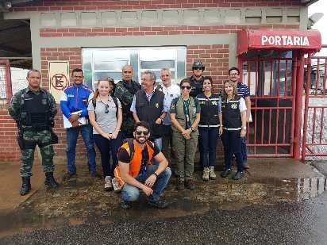

EQUIPE II – PRODUTOS DE ORIGEM ANIMAL
Órgãos: ADEAL, IMA, BPA, IBAMA, CREA, CRMV, MPT, PRF, SESAU, SEFAZ
Coordenador: André Sandes (ADEAL).

Medidas administrativas adotadas:

Procedimento | Quantidade
Fiscalização/ Alvos | 20
Autos de Infração | 51
Intimações | 14
Notificações | 16
Termos de Interdição | 12
Termos de Fiscalização | 11

Termos de Apreensão / Depósito | 14
Pedido de Informação | 02

Medidas Penais adotadas:

Procedimento | Quantidade
Comunicação de Ocorrência Policial | 20
Prisão em Flagrante Delito | 01
Termos Circunstanciados de Ocorrência | 09
Boletim de Ocorrência | 01

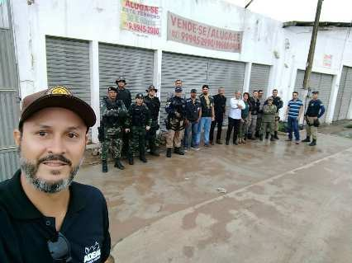

EQUIPE III – RECURSOS HÍDRICOS (ABASTECIMENTO DE ÁGUA E ESGOTAMENTO SANITÁRIO)
Órgãos: IBAMA, SEMARH, BPA, FUNASA, CREA, IMA E SESAU/DIVISAM.
Coordenadora: Elizabeth Rocha (SESAU).

Medidas administrativas adotadas:

Procedimento | Quantidade

Autos de Infração | 37
Autos de Constatação | 16
Notificações/Intimações | 10
Comunicação de Ocorrência Policial | 11
Termo de Ocorrência Policial | 01

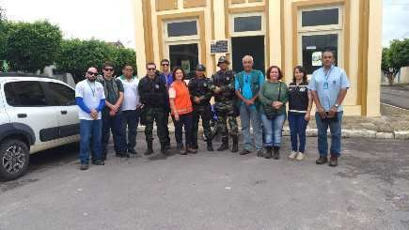

EQUIPE IV – AQUÁTICA (PESCA PREDATÓRIA E SEGURANÇA NO TRANSPORTE FLUVIAL)
Órgãos: MARINHA, IPMA, BPA e IBAMA.
Coordenador: Rivaldo Couto (IBAMA).

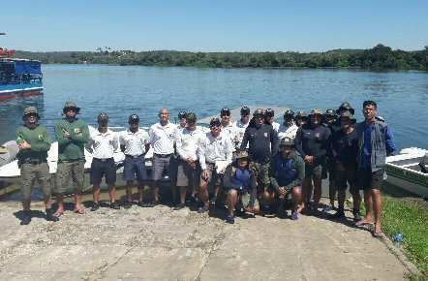

EQUIPE V – PRODUTOS PERIGOSOS (AGROTÓXICOS E MEDICAMENTOS VETERINÁRIOS)
Órgãos: IMA, MPT, CRMV, ADEAL, CREA, BPA e IBAMA.
Coordenador: André Battalhini (CREA).
Total de alvos: 35 Alvos (34 Previstos / 01 Extra)

Medidas administrativas adotadas:

Procedimento | Quantidade
Autos de infração | 83
Notificações | 28
Autos de Embargo/Interdição | 13
Termo de Apreensão | 01
Comunicações de Ocorrência Policial -COP | 33
Flagrante | 01
Termo Circunstanciado de Ocorrência -TCO | 01

Intimação | 01
Termos de fiscalização | 78

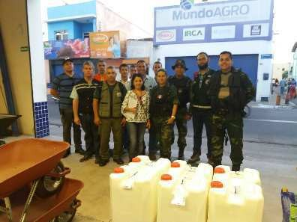

EQUIPE VI – FAUNA
Órgãos: IMA, BPA, CBHSF, IPMA, ICMBIO, PRF e IBAMA.
Coordenador: Epitácio Correia (IMA)

Medidas adotadas:
- Fiscalização da feira livre - Combate ao comércio ilegal de animais silvestres (Lei Federal nº 9.605/98, Art. 29, § 1º, III - Vender, Expor a Venda e Manter em Cativeiro, espécimes da fauna silvestre, sem a devida permissão, licença ou autorização da autoridade competente, e Decreto de Lei 6.514/08, Art. 24, III);
- Fiscalização em áreas residenciais;
- Resgate de 2232 animais silvestres;
- Triagem, Avaliação, Marcação, Soltura e Monitoramento;
- Apreensão de armas e apetrechos de caça e captura;

- Positividade dos Números e Resultados;
- Redução e em resgate foco em Animais Silvestres;
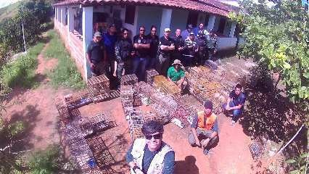
- Ações prévias de Fiscalização e Conscientização (IMA e BPA).
Turma de campo da equipe fauna.
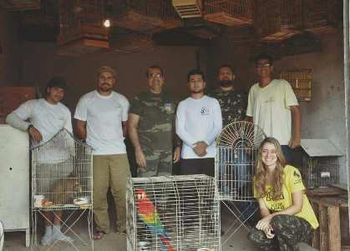
Turma de triagem da equipe fauna.

EQUIPE VII – CENTROS DE SAÚDE
Órgãos: SESAU/DIVISA, CREA, BPA E IMA.
Coordenador: Tenente Wenderson (BPA). Fiscalização em 08 (oito) alvos.

Medidas adotadas:

Procedimento | Quantidade
Autos de infração | 52
Notificações | 07
Intimações | 07
Comunicações de Ocorrência Policial | 08

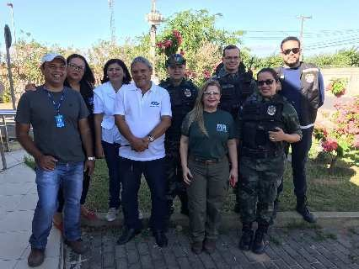

EQUIPE VIII – FLORA
Órgãos: IBAMA/ AL, IBAMA/BA, BPA E IMA.
Coordenador: Roberto Wagner (IBAMA).

Principais Problemas Encontrados:

- Grande extensão de áreas nas margens de rios e riachos sem mata ciliar;
- Assoreamento de cursos d’água;
- Poluição Ambiental;
- Esgoto a céu aberto;
- Fiscalização em 10 alvos selecionados + 10 extras;
- 118,42 m3 de lenha nativa e 3,5 m3 madeira de Mata Atlântica apreendidos.

Medidas adotadas:

Procedimento | Quantidade
Autos de Infração | 06
Termos de Apreensão | 05
Termos Embargo | 02
Comunicações de Ocorrência Policial | 19
Termo Circunstanciado de Ocorrência | 01

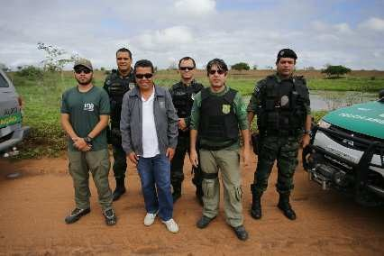

EQUIPE IX– EDUCAÇÃO AMBIENTAL
Órgãos: SEMARH, ADEAL BPA e IMA.
Coordenador: Pedro Normande (IMA). Objetivos:
- Desenvolver nos alunos, professores e comunidade em geral, a consciência dos problemas ambientais e estimulá-las a tentar buscar soluções para estes problemas;
- Informar a respeito das responsabilidades que cada cidadão tem com o meio ambiente;
- Promover jogos educativos com o objetivo de facilitar a construção do conhecimento com alunos da educação básica da rede pública e privada, onde os mesmos abordam de uma forma lúdica, temas relacionados ao meio ambiente tais como: coleta seletiva, uso correto da água, preservação dos biomas, aulas da técnica de taxidermia entre outros. As equipes vencedoras foram contempladas para o passeio no barco escola do IMA nas nossas lagunas Mudaú/Manguaba e visita ao projeto Peixe Boi, em Porto de Pedras.

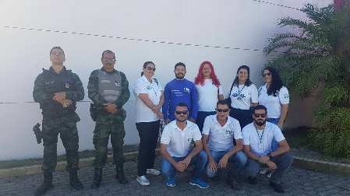

EQUIPE X – COMUNIDADES TRADICIONAIS
Órgãos: MPF, INCRA, FUNAI, IBAMA, BPA e IMA.
Coordenador: Ivan Farias (MPF).

Objetivos:
- Identificar comunidades tradicionais e patrimônios culturais nas cidades escolhidas;
- Fazer um levantamento das condições de vida das comunidades no que se refere aos seus aspectos sociais, econômicos, ambientais e culturais por meio de entrevistas, vistorias, observações e registros fotográficos;
- Identificar novos patrimônios culturais;
- Averiguar danos ao patrimônio cultural identificado.

Alvos visitados:

Tipo | Quantidade
Comunidades indígenas | 2
Comunidades Quilombolas | 2
Comunidades de Terreiros | 1
Sítios Arqueológicos | 1

Principais problemas constatados:
- Abastecimento de água precário em todas as comunidades visitadas, sendo inexistente em uma delas;
- Esgotamento sanitário precário em todas as comunidades visitadas, sendo inexistente em uma delas;
- Coleta de lixo insuficiente em todas as comunidades visitadas, sendo que em uma delas é quase inexistente;
- Presença de casas de taipa em todas as comunidades visitadas, sendo que em uma existem casas feitas da reunião de latas, papelões, plásticos e restos do lixo;
- Desmatamentos de grande áreas tradicionais e poluição dos riachos, especialmente o Perucaba;
- Destruição de sítio arqueológico devido a plantação de cana-de-açúcar.

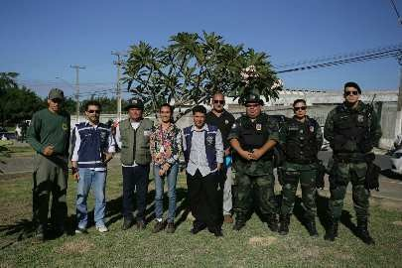

Equipe XI – BASE E COMUNICAÇÃO DO MPE Órgãos: MPE, DICOM/MPE e BPA.
Coordenadores: Dra. Lavínia Fragoso e Dr. Alberto Fonseca.
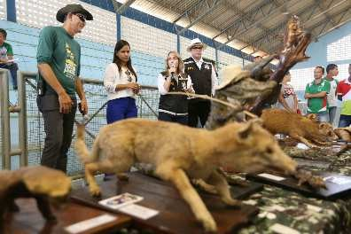

EVENTOS

Reunião de Abertura
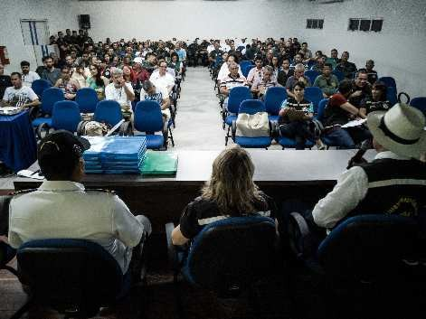
Auditório do CRIA – Arapiraca - dia 14.05.2017

Reunião de Avaliação
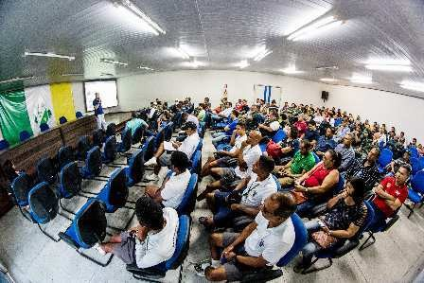
Auditório do CRIA – Arapiraca - dia 20.05.2017

Audiência Pública
Auditório do Planetário – Arapiraca - dia 26.05.2017

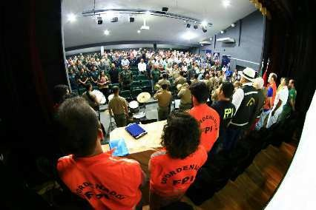

Thaísa Ellane de J. C. Lamenha
Gerente do Projeto

